이번 달의 건강과 웰니스 주제(여러분의 개성을 환영합니다)를 회원들에게 홍보하는 데 도움이 되는 소셜 미디어 사본(첨부된 이미지 옵션)을 아래에 제시합니다. 필요한 만큼 내부 커뮤니케이션 플랫폼과 본인의 LinkedIn 계정을 통해 자유롭게 공유하세요.

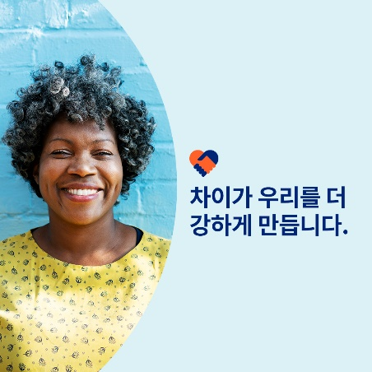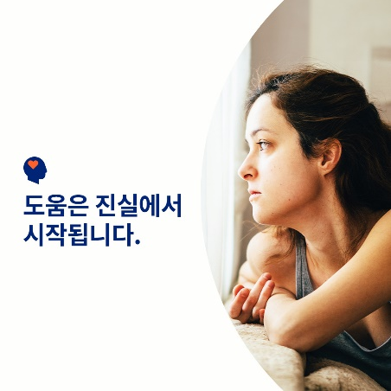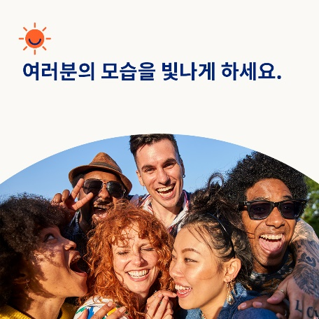

- 모든 사람은 내면과 외면이 독특하며, 이는 좋은 일입니다. 이번 달의 툴킷에서는 자신과 다른 사람을 더 잘 이해하고 소중히 여기는 데 도움이 되는 리소스를 살펴보세요. optumwellbeing.com/newthismonth/ko-KR #employeehealth #wellbeing

- 많은 사람과 마찬가지로, 여러분도 정신 건강에 관한 믿음에 사로잡혀 자신이나 다른 사람이 지원을 받지 못하고 있을 수 있습니다. 이번 달의 툴킷을 통해 몇 가지 흔한 오해와 이를 바로잡는 방법에 관해 알아보세요. optumwellbeing.com/newthismonth/ko-KR #employeehealth #wellbeing

- 여러분은 특별한 존재입니다. 이 재미있는 활동을 통해 자신이 누구인지 알아보세요. 혼자서 할 수 있지만, 가족이나 친구와 함께하면 서로를 더 잘 알 수 있습니다. optumwellbeing.com/newthismonth/ko-KR #employeehealth #wellbeing

LinkedIn에 게시하는 방법:
- LinkedIn 계정을 엽니다.
- 위에서 원하는 텍스트(링크 포함)를 선택합니다. 복사하여 붙여 넣습니다.
- 원하는 이미지를 선택하고 게시물에 추가합니다(드라이브에 이미지 저장하기, 4단계 전에 “사진 추가(Add photo)” 선택하기).
- “게시(post)”를 클릭합니다.

